Ngày soạn: ....../...../.....
Ngày dạy: ....../...../......

TIẾT........: MÙA XUÂN NHO NHỎ
Thanh Hải
I. Mục tiêu
1. Kiến thức
- Nhận biết thể thơ, mạch cảm xúc
- Phân tích được các từ ngữ, hình ảnh, nhịp điệu thơ. Qua đó nhận xét được vẻ đẹp mùa xuân thiên nhiên và mùa xuân đất nước. Từ đó hiểu được khát vọng và lí tưởng sống của nhà thơ.
2. Năng lực
a. Năng lực chung:
- Hướng học sinh trở thành người đọc độc lập với các năng lực giải quyết vấn đề, tự quản bản thân, năng lực giao tiếp, trình bày, thuyết trình, tương tác, hợp tác.
b. Năng lực riêng:
- Năng lực văn học: nhận biết, Phân tích được các từ ngữ, hình ảnh, nhịp điệu thơ - Năng lực ngôn ngữ: Hiểu ý kiến các bạn, nắm bắt được thông tin từ phần giới thiệu bài
3. Phẩm chất:
- HS biết yêu quê hương, bồi dưỡng tình cảm yêu quê hương, đất nước cho HS.
- Sống có trách nhiệm XD quê hương .
II. Thiết bị dạy học và học liệu
1. Chuẩn bị của GV
- Giáo án
- Phiếu bài tập, trả lời câu hỏi
- Các phương tiện kỹ thuật
- Bảng phân công nhiệm vụ cho học sinh hoạt động trên lớp
- Bảng giao nhiệm vụ học tập cho học sinh ở nhà.
2. Chuẩn bị của HS: SGK, SBT Ngữ văn 7, soạn bài theo hệ thống câu hỏi hướng dẫn học bài, vở ghi.
III. Tiến trình dạy học
Hoạt động 1: Khởi động
a. Mục tiêu: Tạo hứng thú cho HS, thu hút HS sẵn sàng thực hiện nhiệm vụ học tập của mình. HS khắc sâu kiến thức nội dung bài học.
b. Nội dung: HS chia sẻ kinh nghiệm của bản thân.
c. Sản phẩm: Những suy nghĩ, chia sẻ của HS.
d. Tổ chức thực hiện:
GV nêu câu hỏi:
- GV cho HS nghe ca khúc Mùa xuân nho nhỏ
+ Cảm nhận của em khi nghe ca khúc này
+ Mùa xuân trong cảm nhận của em có gì đáng nhớ? Hãy đọc một đoạn thơ, câu thơ mà em thích viết về mùa xuân
- GV dẫn dắt vào bài mới: Các em thân mến! Đất nước Việt Nam với non sông tươi đẹp, truyền thống lịch sử hào hùng, con người thân thiện luôn là niềm tự hào của mỗi chúng ta. Tình yêu đất nước là nguồn cảm hứng dạt dào tạo nên những tác phẩm lay động lòng người. Hôm nay, cô và các em cùng tìm hiểu văn bản Mùa xuân nho nhỏ của nhà thơ Thanh Hải để lắng nghe, cảm nhận những giai điệu đất nước ngọt ngào.
Hoạt động 2: Hình thành kiến thức
Hoạt động 1: Đọc và tìm hiểu chung
a. Mục tiêu: Nắm được thông tin về tác giả, tác phẩm.
b. Nội dung: HS sử dụng SGK, chắt lọc kiến thức để trả lời câu hỏi.
c. Sản phẩm học tập: HS tiếp thu kiến thức và câu trả lời của HS.
d. Tổ chức thực hiện:
HOẠT ĐỘNG CỦA GV – HS | DỰ KIẾN SẢN PHẨM
Thao tác 1: đọc- chú thích  Bước 1: Chuyển giao nhiệm vụ  - GV yêu cầu HS: đọc diễn cảm bài thơ  + Đọc giọng to, rõ ràng và truyền cảm.  + Thể hiện rõ giọng điệu tha thiết, tình cảm  - HS tiếp nhận nhiệm vụ.  Bước 2: HS trao đổi thảo luận, thực hiện nhiệm vụ  - HS thực hiện nhiệm vụ.  Bước 3: Báo cáo kết quả và thảo luận  - HS theo dõi sgk  - GV quan sát, hỗ trợ  Bước 4: Đánh giá kết quả thực hiện hoạt động  - GV nhận xét, đánh giá  Thao tác 2: Tìm hiểu về tác giả, tác phẩm  Bước 1: Chuyển giao nhiệm vụ  - GV yêu cầu HS: Đọc phần tiểu dẫn SGK, nêu hiểu biết của mình về nhà thơ Thanh Hải  - HS tiếp nhận nhiệm vụ.  Bước 2: HS trao đổi thảo luận, thực hiện nhiệm vụ  - HS thực hiện nhiệm vụ.  Bước 3: Báo cáo kết quả và thảo luận  - HS trả lời câu hỏi  - GV gọi HS khác nhận xét, bổ sung câu trả lời của bạn.  Bước 4: Đánh giá kết quả thực hiện hoạt động  - GV nhận xét, đánh giá, chốt kiến thức  Bước 1: Chuyển giao nhiệm vụ:  GV hỏi  - Nêu xuất xứ, hoàn cảnh ra đời của bài thơ Mùa xuân nho nhỏ?  - Bài thơ được viết theo thể gì? Em có nhận xét gì về mạch cảm xúc của bài thơ?  - Chia bố cục cho tác phẩm?  - Nhan đề mùa xuân nho nhỏ có gì đặc biệt?  Bước 2: Thực hiện nhiệm vụ:  - HS thảo luận  Bước 3: Báo cáo, thảo luận:  HS báo cáo kết quả, nhận xét.  Bước 4: Kết luận, nhận định.  GV kết luận và nhấn mạnh kiến thức. | I. Đọc- Tìm hiểu chung  1. Đọc- chú thích  + Đọc giọng to, rõ ràng và truyền cảm.  + Thể hiện rõ giọng điệu tha thiết, tình cảm  2. Tìm hiểu chung  a. Tác giả  - Thanh Hải tên thật là Phạm Bá Ngoãn  Quê ở Phong Điền, Thừa Thiên Huế  - Nhà thơ trưởng thành trong cuộc kháng chiến chống Pháp, Mỹ  - Là cây bút có công trong nền xây dựng văn học Cách mạng miền Nam ngay những ngày đầu.  b. Tác phẩm  - Hoàn cảnh ra đời: Viết tháng 11/1980, khi nhà thơ đang nằm trên giường bệnh - không bao lâu trước khi ông qua đời  - Thể thơ : 5 chữ Gần gũi với dân ca  - Mạch cảm xúc:  Vẻ đẹp mùa xuân thiên nhiên  Mùa xuân đất nước  Suy ngẫm và ước nguyện  Câu hát ngợi ca quê hương, đất nước  - Bố cục  + Khổ thơ đầu: Cảm xúc trước mùa xuân của thiên nhiên đất trời  + Khổ thơ 2,3: Mùa xuân của đất nước, con người  + Khổ thơ 4,5: Suy nghĩ và ước nguyện của nhà thơ  + Khổ thơ cuối: Lời ngợi ca quê hương đất nước  - Ý nghĩa nhan đề:  + Lớp nghĩa thực: gợi về mùa xuân của đất trời, của thiên nhiên, vũ trụ.  + Là hình ảnh ẩn dụ: thể hiện khát vọng, lí tưởng muốn cống hiến tất cả những gì đẹp đẽ nhất, tinh túy nhất cho cuộc đời, quê hương, đất nước của nhà thơ.  Niềm say mê trước mùa xuân thiên nhiên tươi đẹp, đồng thời thể hiện khát vọng được công hiến hết mình để làm đẹp cho mùa xuân của đất nước của tác giả.

Hoạt động 2: Khám phá văn bản
a. Mục tiêu: Phân tích được các từ ngữ, hình ảnh, nhịp điệu thơ. Qua đó nhận xét được vẻ đẹp mùa xuân thiên nhiên và mùa xuân đất nước. Từ đó hiểu được khát vọng và lí tưởng sống của nhà thơ.
b. Nội dung: HS sử dụng SGK, chắt lọc kiến thức để tiến hành trả lời câu hỏi.
c. Sản phẩm học tập: HS tiếp thu kiến thức và câu trả lời của HS.
d. Tổ chức thực hiện:

HOẠT ĐỘNG CỦA GV – HS | DỰ KIẾN SẢN PHẨM
Thao tác 1: Tìm hiểu Giới thiệu chung về làng quê  Bước 1: Chuyển giao nhiệm vụ  - GV tổ chức hoạt động nhóm theo kĩ thuật KHĂN TRẢI BÀN  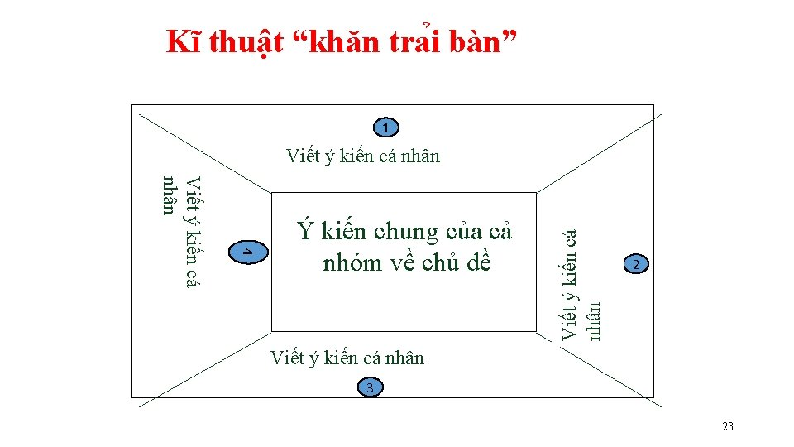  Mùa xuân thiên nhiên được miêu tả với những hình ảnh, âm thanh, màu sắc nào? Nhận xét.  Bước 2: HS thực hiện nhiệm vụ  - HS đọc cá nhân.  Bước 3: Báo cáo kết quả và thảo luận  - HS trình bày sản phẩm;  - GV gọi HS khác nhận xét, bổ sung câu trả lời của bạn.  Bước 4: Đánh giá kết quả thực hiện hoạt động  - GV nhận xét, đánh giá, chốt kiến thức  Gv bình: Chỉ với 6 câu thơ, với vài nét phác vẽ đơn sơ mà đặc sắc, bằng những hình ảnh nho nhỏ, thân quen, bình dị, nhà thơ đã vẽ lên một lên một bức tranh xuân tươi tắn, thơ mộng, mang đậm phong vị xứ Huế - quê hương của tác giả. Đặc biệt là âm thanh của tiếng chim chiền chiện – sứ giả của mùa xuân vang ngân lên từng tiếng một, thật trong, thật tròn làm xao xuyến tâm hồn để rồi nhà thơ đón nhận với tất cả sự đắm say, trân trọng bằng cả tâm hồn qua hành động “hứng”... | II. Khám phá văn bản  1. Mùa xuân của thiên nhiên  * Hình ảnh  + Dòng sông xanh  + Bông hoa tím biếc  Bình dị, đặc trưng của mùa xuân  Đảo ngữ  Thể hiện sự ngỡ ngàng, ngạc nhiên  * Âm thanh  + Tiếng chim chiền chiện lảnh lót, vang trời  Trong trẻo, tươi vui, rộn rã  Nhân hóa,  Trìu mến, thân thương  * Màu sắc:  - Xanh (dòng sông)  - Tím (hoa)  Tươi sáng, hài hòa  Nhận xét: Bức tranh thơ mộng, giàu tính hội họa thiên nhiên mùa xuân khoáng đạt, nên thơ, căng tràn sức sống, ấm áp tình người Niềm say mê, ngây ngất, trân trọng, nâng niu của tác giả
Bước 1: Chuyển giao nhiệm vụ:  GV phát vấn  + Đọc đoạn 2 và cho biết mùa xuân của Đất Nước hiện lên qua hình ảnh nào? Hình ảnh đó có ý nghĩa gì?  + Từ lộc trong đoạn thơ có ý nghĩa gì?  + Hoàn thành PHT sau  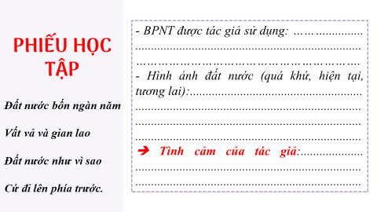  Bước 2: Thực hiện nhiệm vụ:  - HS thực hiện nhiệm vụ cá nhân  Bước 3: Báo cáo, thảo luận:  HS báo cáo kết quả, nhận xét.  Bước 4: Kết luận, nhận định.  GV kết luận và nhấn mạnh kiến thức. | 2. Mùa xuân của Đất Nước  - Hình ảnh con người  + người cầm súng người chiến sĩ bảo vệ quê hương.  + người ra đồng người nông dân lao động sản xuất  Hai lực lượng tiêu biểu, hai nhiệm vụ quan trọng nhất trực tiếp ảnh hưởng, quyết định đến cuộc sống của con người  - Từ lộc  + giắt đầy trên lưng Lá ngụy trang của người chiến sĩ  + trải dài nương mạ Thành quả của lao động sản xuất  Sức sống mạnh mẽ, tươi non của mùa xuân trên mọi miền của Tổ quốc  Tất cả như hối hả  Tất cả như xôn xao  Nghệ thuật: Điệp ngữ, so sánh, từ láy tạo nhịp điệu thơ tươi vui, rộn rã.  - Con người  Tinh thần Phấn chấn,  hồ hởi  Khí thế Khẩn trương  hăng say  Đất nước bốn ngàn năm  Vất vả và gian lao  Đất nước như vì sao  Cứ đi lên phía trước.  - Đất nước:  + được Nhân hóa Trong quá khứ Vất vả, gian lao  + So sánh: Trong hiện tại và tương lai Đẹp đẽ, mạnh mẽ, trường tồn  Niềm tin yêu, hi vọng, tự hào
Bước 1: Chuyển giao nhiệm vụ  - GV hỏi  + Trước vẻ đẹp của mùa xuân đất nước mùa xuân cách mạng nhà thơ đã bộc lộ nguyện ước gì?  + Vì sao tác giả muốn làm: con chim, cành hoa, nốt trầm…Em có cảm nhận gì về ước nguyện mà nhà thơ muốn gửi gắm qua những hình ảnh này  - HS tiếp nhận nhiệm vụ.  Bước 2: HS trao đổi thảo luận, thực hiện nhiệm vụ  - HS thực hiện nhiệm vụ.  Bước 3: Báo cáo kết quả và thảo luận  - HS trả lời câu hỏi;  - GV gọi HS khác nhận xét, bổ sung câu trả lời của bạn.  Bước 4: Đánh giá kết quả thực hiện hoạt động  - GV nhận xét, đánh giá, chốt kiến thức  GV bình : Ước nguyện chân thành, muốn được cống hiến phần nhỏ bé nhưng có ích cho cuộc đời, muốn được hoà nhập vào cuộc sống của đất nước.  NT: Điệp ngữ Ta làm, Dù là  Ẩn dụ: mùa xuân nho nhỏ  Hoán dụ “tuổi hai mươi”, “khi tóc bạc”  - Ước nguyên cống hiến, hòa nhập của nhà thơ: Muốn được cống hiến phần nhỏ bé, tốt đẹp, hữu ích cho cuộc đời cho đất nước. Nguyện ước của nhà thơ thật đáng trân trọng bởi diễn ra bền bỉ, cống hiến trọn đời | 3. Suy ngẫm và ước nguyện chân thành của tác giả  Ta làm con chim hót  Ta làm một cành hoa  Ta nhập vào hoà ca  Một nốt trầm xao xuyến.  - Ta: Điệp ngữ ‘‘Ta làm’’  + con chim hót  + một cành hoa  + một nốt trầm  Khao khát hòa nhập, cống hiến, tha thiết, mãnh liệt, cháy bỏng  - Ước nguyện cống hiến  Một mùa xuân nho nhỏ  Lặng lẽ dâng cho đời  Dù là tuổi hai mươi  Dù là khi tóc bạc.  - Ẩn dụ: “Mùa xuân nho nhỏ”  Nhỏ bé, khiêm nhường  - Từ láy “Nho nhỏ, lặng lẽ”  Âm thầm, tự nguyện cống hiến  - Điệp ngữ “Dù là”+ Liệt kê, hoán dụ: “tuổi 20, khi tóc bạc”  Cống hiến suốt cuộc đời
Bước 1: Chuyển giao nhiệm vụ  GV: Nhận xét về âm hưởng của đoạn thơ? Tình cảm mà tác giả gửi gắm ở đây là gì?  ? Đặt bài thơ trong hoàn cảnh ra đời, em có suy nghĩ gì về lí tưởng sống của tác giả?  Bước 2: HS trao đổi thảo luận, thực hiện nhiệm vụ  - HS thực hiện nhiệm vụ.  Bước 3: Báo cáo kết quả và thảo luận  - HS trả lời câu hỏi;  - GV gọi HS khác nhận xét, bổ sung câu trả lời của bạn.  Bước 4: Đánh giá kết quả thực hiện hoạt động  - GV nhận xét, đánh giá, chốt kiến thức | 4. Lời ca ngợi quê hương, đất nước  * Âm hưởng của khúc dân ca xứ Huế: Làn điệu Nam ai, Nam bình ngọt ngào sâu lắng  Điệp khúc như lời hát.  Lòng tự hào, thiết tha yêu quê hương, đất nước.  * Đặt trong hoàn cảnh ra đời khi nhà thơ đang nằm trên giường bệnh và không lâu sau thì qua đời -> Lí tưởng sống cao đẹp của nhà thơ của một con người trọn đời đi theo cách mạng trọn đời cống hiến...  Tình yêu đời, yêu cuộc sống trỗi dậy thật mãnh liệt, trở thành khúc hát tâm tình trong những dòng thơ cuối. Khúc hát đó thật cảm động, cao quý và đáng trân trọng biết bao.
Bước 1: Chuyển giao nhiệm vụ  - GV yêu cầu HS khái quát nội dung nghệ thuật của bài  - HS tiếp nhận nhiệm vụ.  Bước 2: HS trao đổi thảo luận, thực hiện nhiệm vụ  - HS thực hiện nhiệm vụ.  Bước 3: Báo cáo kết quả và thảo luận  - HS trả lời câu hỏi;  - GV gọi HS khác nhận xét, bổ sung câu trả lời của bạn.  Bước 4: Đánh giá kết quả thực hiện hoạt động  - GV nhận xét, đánh giá, chốt kiến thức | III. Tổng kết  1. Nghệ thuật  - Thể thơ 5 chữ, nhạc điệu trong sáng, tha thiết, gần gũi với dân ca  - Ngôn ngữ và hình ảnh thơ đẹp, giản dị, trong sáng.  - Sử dụng sáng tạo, độc đáo các BPNT  2. Nội dung  - Cảm xúc về mùa xuân thiên nhiên và mùa xuân đất nước  - Ước nguyện chân thành của nhà thơ được cống hiến cho đời

Hoạt động 3: Luyện tập
a. Mục tiêu: Củng cố lại kiến thức đã học.
b. Nội dung: Sử dụng SGK, kiến thức đã học để hoàn thành bài tập.
c. Sản phẩm học tập: Kết quả của HS.
d. Tổ chức thực hiện:
- GV tổ chức trò chơi Ôn tập bài học
1. Bài thơ mùa xuân nho nhỏ được sáng tác khi tác giả:
Đang nằm trên giường bệnh
2. Khổ thơ 1 của bài thơ viết về nội dung gì?
Mùa xuân của thiên nhiên
3. Câu thơ: Mọc giữa dòng sông xanh/ một bông hoa tím biếc
Sử dụng biện pháp tu từ gì?
Đảo ngữ
4. Em hiểu như thế nào về hình ảnh giọt long lanh rơi?
Giọt mưa xuân

- GV nhận xét, đánh giá, chuẩn kiến thức.

Hoạt động 4: Vận dụng
a. Mục tiêu: Vận dụng kiến thức đã học để giải bài tập, củng cố kiến thức.
b. Nội dung: Sử dụng kiến thức đã học để hỏi và trả lời, trao đổi.
c. Sản phẩm học tập: Sản phẩm của HS.
d. Tổ chức thực hiện:
- GV nêu câu hỏi: Viết đoạn văn (khoảng 5-7 câu) nêu cảm nhận của em về một đoạn thơ mà em thích trong bài thơ “Mùa xuân nho nhỏ”- Thanh Hải
- GV nhận xét, đánh giá, chuẩn kiến thức.

Rút kinh nghiệm
………………………………………………………………………………………………………………………………………………………………………………………………………………………………………………………………

